«__12__»____грудня___2025 року
Конспект уроку української мови за навчально-методичним комплектом К.І.Пономарьової (підручник «Українська мова та читання» для 3 класу у 2-х частинах, частина 1; зошит з розвитку мовлення «Малюю словом»)
Розвиток зв’язного мовлення. Написання розповіді на основі малюнка, вірша, вражень від музичного твору та власних спостережень. Тема для спілкування: «Зима прийшла»

Мета: учити учнів застосовувати набуті знання, уміння та навички у процесі виконання завдань; вчити писати розповіді на основі малюнків, вірша, вражень від музичного твору та власних спостережень, викладати свої думки в письмовій формі; розвивати аналітичне мислення, увагу; виховувати спостережливість, взаємоповагу; інтерес до оточуючого, любов до природи, поєднуючи елементи STEM.

Обладнання: мультимедійний комплект.
Хід уроку
І.Організація класу .
Емоційне налаштування.
- Настрій на урок взяли
Працювати почали!
ІІ. Мотивація навчальної діяльності
1.Розгадування ребуса (зима)
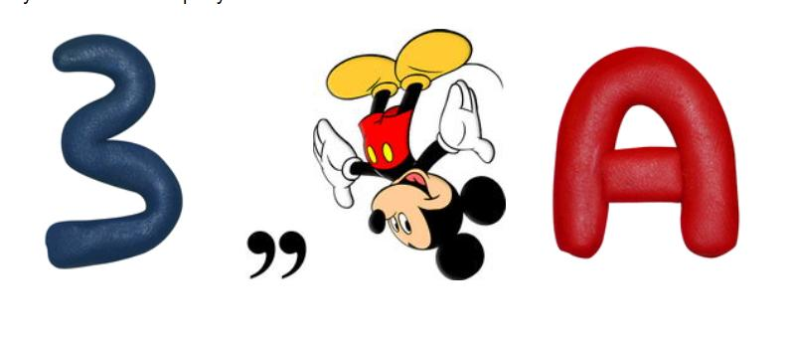
Демонстрація навчальної презентації.
Слайд 2-3. Відгадування загадок .
1) В небі хмарка пролетіла,
Білий пух розсипала,
Він на землю міцно ліг,
Називають його…(сніг).
2) На долоню зірка впала,
Я дмухнув – вона розтала.
То не зірка вже, краплинка,
А була вона … (сніжинка)

Слайд 4.
- Подумайте, з чим у вас асоціюється слово зима? Про що ви думаєте, коли чуєте це слово?
- Складіть павутинку до слова «зима». (Сніг, сніжинки, мороз, іній, сніжки, заметіль, холод …) Зима у нас викликає багато приємних емоцій.
Слайд 5.
ІІІ . Повідомлення теми, завдань уроку.

Магія чарівної сніжинки» (міні-експеримент + емоційний старт)
Учитель тримає в руках паперову сніжинку.
– Що це?
– Чи бувають дві однакові сніжинки?
– А якщо кожне ваше слово сьогодні стане сніжинкою — чи будуть вони схожі?
– Отже, наше слово буде маленьким дивом , яке ляже на папір і створить власну зиму!
- Сьогодні на уроці ви будете вчитись писати розповідь на основі малюнка, вірша, вражень від музичного твору та власних спостережень.
ІV. Робота над матеріалом уроку
1. Робота за ілюстрацією. С.23 Завдання 1.
Слайд 6.
- Розгляньте малюнок. Розкажіть, яку пору року зобразила художниця. Які фарби вона використала? (Художниця зобразила пору року – зиму. Для зображення зими вона використала холодні кольори : білі, блакитні та сині фарби для зображення снігу, коричневі для стовбуру дерев.) А якими кольорами художниця зобразила дітей? (Теплими кольорами, якщо подивитися на дітей, то відчувається радість від приходу зими.) Зверніть увагу, що роблять пташки? (Пташки з годівнички клюють насіння.)
Слайд 7.
2.Поетична хвилинка. М. Рильський «Білі мухи налетіли» Завдання 2-3.
Білі мухи налетіли -
Все подвір'я стало біле.
Не злічити білих мух,
Що летять, неначе пух.
— Галю, Петрику, Кіндрате,
Годі, ледарі, вам спати! —
І побігли до санчат
Галя, Петрик і Кіндрат.
Всі з гори летять щодуху.
Щоб спіймати білу муху…
Словничок.
Щодуху –дуже швидко.
- Прочитайте, як описав зиму поет.
- З чим М. Рильський порівнює сніг?
- Який настрій викликав у тебе вірш? (Настрій бадьорий, веселий)
Поясніть, чи може малюнок художниці бути ілюстрацією до цього вірша. Чому? (На мою думку, малюнок художниці може бути ілюстрацією до вірша, згадуються «білі мухи», що порівнюється із снігом. У вірші йдеться про те, що діти побігли кататися на санчатах, на малюнку також зображені зимові розваги.)
3.Музична хвилинка. С. 24 Завдання 4.
Слайд 8.
-Послухайте, як зобразив зиму композитор Фредерик Шопен. Вальс № 7. Зима.
- Що ви уявляєте, коли слухаєте цю мелодію?
Слайд 9
4. Робота в парах.
Інтерактивна технологія «Мікрофон» с. 24 Завдання 5.
- Пригадайте, як розпочалася зима в цьому році.
- Пограємо в гру «Мікрофон». Візьміть інтерв'ю за поданими запитаннями у свого товариша.
V.Слайд 14. Фізкультхвилинка.
VІ. Слайд 15-16. Завдання 6. Приготуйся написати розповідь про зиму . Прочитай слова у словниковій скарбниці. Підкресли ті, які підходять для твого твору.
Повторення про будову тексту! Кожну частину тексту починай писати з нового рядка!
Слайд 17. Завдання 7. Напиши розповідь про зиму. Використай слова зі словникової скарбниці. Розпочни із заголовка.
Зима
Приїхала на білому коні зима. Накрила білою скатертиною поля. Одягла дерева і кущі у біле вбрання. Вкрила стежки білим пухом. Мороз скував землю кригою, а вітер посипає сніжинки із сивої хмари.
Принесла холодна пора клопоту пташкам. У пошуках їжі летять вони ближче до людей. Побільшало птахів біля будинків.
А дітям принесла холодна пора зимові розваги. Завзято катаються вони на санчатах і ковзанах, грають у сніжки, ліплять снігову бабу, спускаються з гірки. Діти радіють зимі!

Слайд 18. Завдання 8. Прочитай свою розповідь. Якщо знайдеш помилки – виправ їх.
Слайд 19. Завдання 9. Якщо бажаєш, прочитай у кріслі автора свій твір для однокласників і однокласниць.
VІІ. Підсумок
Сьогодні ми переконалися, що слова можуть бути фарбами. Ми створили зимові картини у своїй уяві.
Слайд 20. Д.з
- Намалюйте ілюстрацію до написаного твору.

VІІІ. Рефлексія (оцінювання)
- Діти, поділіться отриманими враженнями від уроку:
«Мені сподобалося, як … описав(ла) зиму!»
«Труднощі виникали…», «Було цікаво..»
Слайд 21.
- Ми написали враження від уроку (на сніжинках), а тепер спробуйте відповісти на такі питання:
- Чи правильним є твердження : «Під час снігопаду сніжинки кружляють у повітрі, ніби танцюють?»
- Що допомагає їм кружляти? (Вітер дме і рухає сніжинку то вгору ,то вниз).
- На партах є соломинка та сніжинка. Чи можемо ми за допомогою цих предметів створити снігопад у класі? Що для цього потрібно? (Треба підкинути сніжинку і дмухати на неї через соломинку)
- То ж давайте, завершимо урок чарівним вальсом вітру зі сніжинками.

